1ο ΘΕΜΑ

Στο 1ο θέμα θα υπάρχουν πέντε ερωτήσεις πολλαπλής επιλογής οι οποίες θα είναι από τα κεφάλαια 1,2,3 και 4(θεωρία) του σχολ. βιβλίου.

Παραδείγματα:

1)

Ο ατομικός αριθμός ενός ατόμου εκφράζει:

α) το άθροισμα των πρωτονίων και ηλεκτρονίων που υπάρχουν στο άτομο.

β) τον αριθμό των νετρονίων στον πυρήνα του ατόμου.

γ) τον αριθμό των πρωτονίων στον πυρήνα του ατόμου.

δ) το άθροισμα των πρωτονίων και νετρονίων στον πυρήνα του ατόμου.

2)

Tα στοιχεία που ανήκουν στην ίδια περίοδο του Περιοδικού Πίνακα έχουν:

α) ίδιο αριθμό ηλεκτρονίων στην εξωτερική στιβάδα.

β) ίδια ατομική ακτίνα.

γ) παρόμοιες ιδιότητες.

δ) τα ηλεκτρόνιά τους κατανεμημένα στον ίδιο αριθμό στιβάδων.

3)

Για 1 mol αερίου Α και 22,4 L αερίου Β που έχουν μετρηθεί σε συνθήκες STP ισχύει: α) n(αερίου Α) < n(αερίουΒ)

β) n(αερίου Α) > n(αερίου Β)

γ) n(αερίου Α) = n(αερίου B)

δ) 22,4n(αερίου Α) = n(αερίου B)

4)

Ανήκει στην κατηγορία των αντιδράσεων σύνθεσης η αντίδραση

α) Ca + 2H2O → Ca(OH)2 + H2.

β) Ca + Cl2 → CaCl2.

γ) Ca(OH)2 + 2HCl → CaCl2 + 2H2O.

δ) CaCO3 → CaO + CO2.

ΑΠΑΝΤΗΣΕΙΣ

1 - Υ

2 - δ

3 - γ

4 - β

2ο ΘΕΜΑ

Το 2ο θέμα θα είναι από την τράπεζα θεμάτων.

Παρόμοια θέματα είχαμε στα διαγωνίσματα που γράψαμε.

Παραδείγματα από την τράπεζα θεμάτων:

1)

2.1 Δίνονται τα στοιχεία: 12Mg, 9F.

α) Να γράψετε για τα παραπάνω στοιχεία την κατανομή των ηλεκτρονίων σε στιβάδες. (μονάδες 4)

β) Να βρεθεί σε ποια ομάδα και σε ποια περίοδο του Περιοδικού Πίνακα ανήκουν τα παραπάνω στοιχεία. (μονάδες 4)

γ) Να χαρακτηρίσετε τα παραπάνω στοιχεία ως μέταλλα ή αμέταλλα. (μονάδες 2)

δ) Να αναφέρετε αν ο μεταξύ τους δεσμός είναι ιοντικός ή ομοιοπολικός.

(μονάδες 2)

Μονάδες 12

2.2 Να συμπληρώσετε τις χημικές εξισώσεις (προϊόντα και συντελεστές) των παρακάτω χημικών αντιδράσεων που γίνονται όλες. (μονάδες 9)

α) Mg(s) + HBr(aq) →

β) KOH(aq) + HCl(aq) →

γ) (Na)2CO3(aq) + HBr(aq) →

Να αναφέρετε για ποιο λόγο γίνονται οι παραπάνω αντιδράσεις α και γ.

(μονάδες 4)

Μονάδες 13

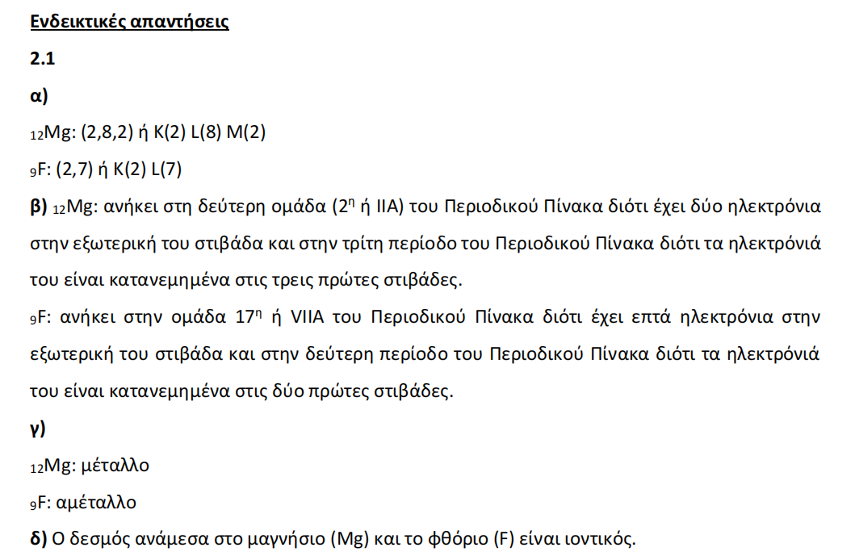

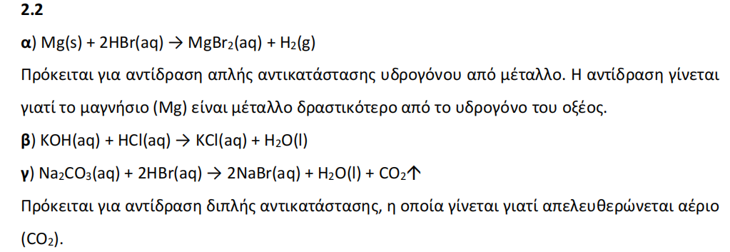

2)

Θέμα 2ο

2.1 α) Να ονομαστούν οι παρακάτω χημικές ενώσεις: HNO3, CaSO4, NaI, KOH, CO2, HCl. (μονάδες 6)

β) Να υπολογιστεί ο αριθμός οξείδωσης του φωσφόρου (P) στις παρακάτω χημικές ενώσεις: PH3, H3PO3. (μονάδες 6)

Mονάδες 12

2.2 Να συμπληρώσετε τις χημικές εξισώσεις (προϊόντα και συντελεστές) των παρακάτω χημικών αντιδράσεων, που γίνονται όλες. (μονάδες 9)

α) Cl2(g) + KI(aq) →

β) K2SO3(aq) + HBr(aq) →

γ) HCl(aq) + NaOH(aq) →

Να αναφέρετε τον λόγο που γίνονται οι αντιδράσεις α και β.(μονάδες 4)

Mονάδες 13

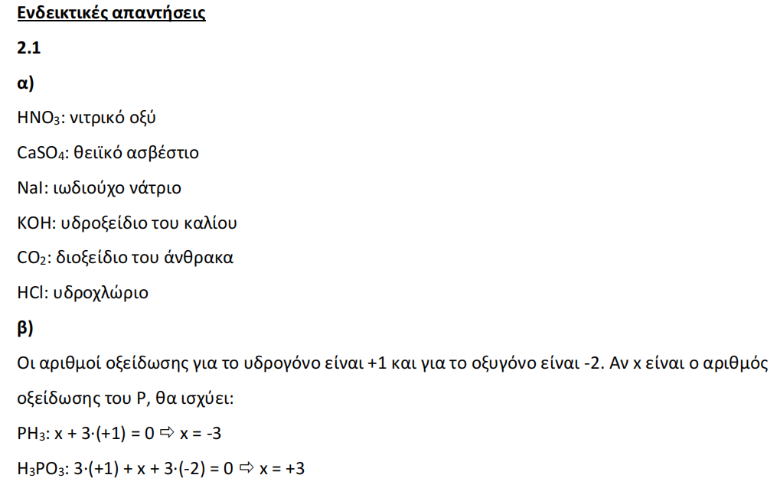

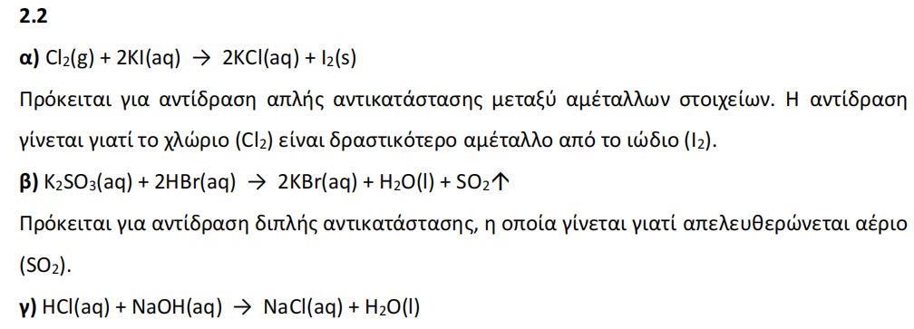

3ο ΘΕΜΑ

Το 3ο θέμα θα περιέχει κυρίως ασκήσεις από το 4ο κεφάλαιο:

Παράγραφοι: 4.1 και 4.2 σχολικού βιβλίου

Παράδειγμα: 4.5 σχολικού βιβλίου.

4ο ΘΕΜΑ

Θα είναι από την τράπεζα θεμάτων.

Το 4ο θέμα θα περιέχει ασκήσεις με διαλύματα:

α) Περιεκτικότιτες, διαλυτότητα (παράγραφος 1.5)

Β) Συγκέντρωση διαλύματος (παράγραφος 4.3)

Παραδείγματα σχολ. Βιβλίου: 4.10, 4.11, 4,12, 4.13

Παραδείγματα από την τράπεζα θεμάτων:

